Die polare Zone – Klima & Polartag und -nacht & Tiere

1 Bearbeite das Live-Worksheet.

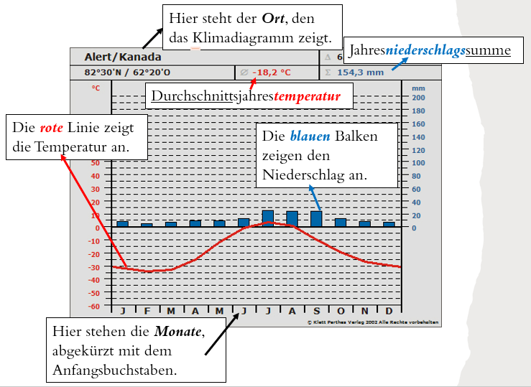

Live-Worksheet: https://www.liveworksheets.com/sk1709821zy
Hier Screenshot einfügen:

Nenne einige Charakteristika (= was kennzeichnet es) des Klimas der polaren Zone (z.B. sehr lang andauernde und kalte Winter).

__________________________________________________________________________________

__________________________________________________________________________________

__________________________________________________________________________________

2 Lies dir den Text zu Polartag & Polarnacht durch. Mache die Aufgabe 4 auf Seite 25 in deinem Arbeitsheft.

Während der Wintermonate wird es in der polaren Zone selbst tagsüber kaum hell. Es gibt nur eine kurze Dämmerung zur Mittagszeit. Am nördlichsten und südlichsten Punkt der Erde, dem geografischen Nordpol und dem geografischen Südpol, dauert die Polarnacht ein halbes Jahr lang: je näher am Nord- oder Südpol, desto länger die Winternächte.
Menschen, die in der Arktis aufgewachsen sind, haben sich von klein auf an die Polarnächte gewöhnt. Viele Neuankömmlinge leiden dagegen unter der Finsternis. Sie werden traurig oder sogar krank.
Auf eine lange Polarnacht folgt stets ein langer Polartag. Dann scheint wochen- und monatelang die Sonne.

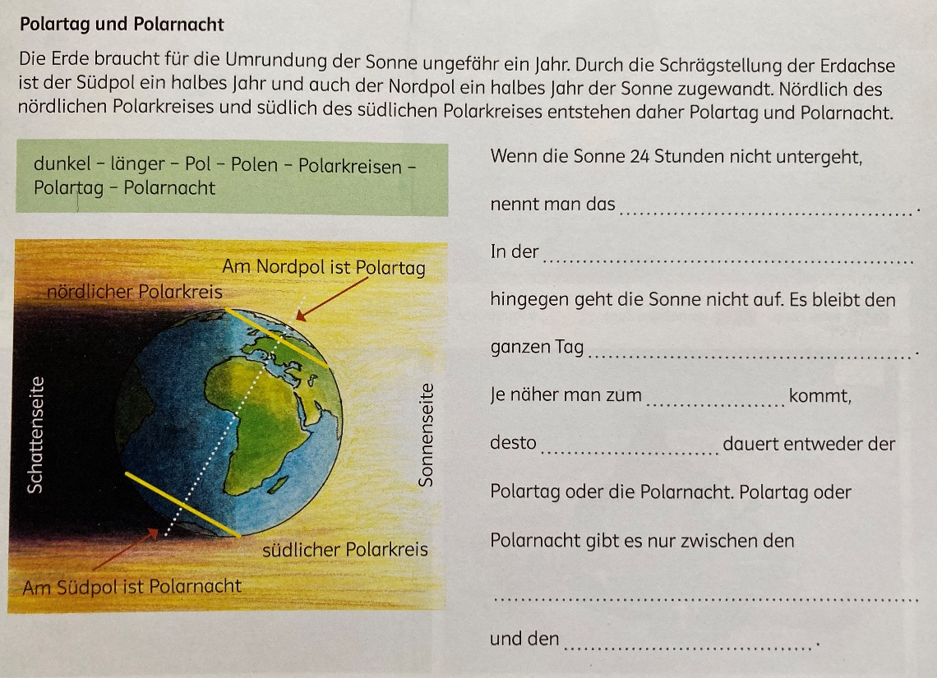

3 Welche Tiere leben in der polaren Zone? Markiere die entsprechenden Bilder mit Farbe.
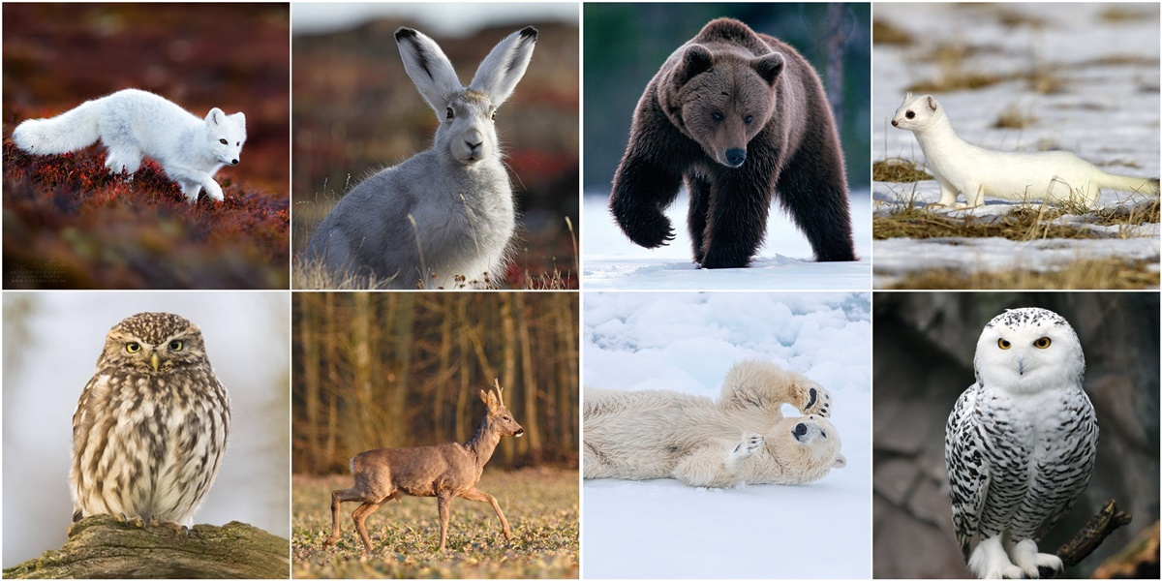

Woran erkennst du das?

__________________________________________________________________________________

__________________________________________________________________________________

